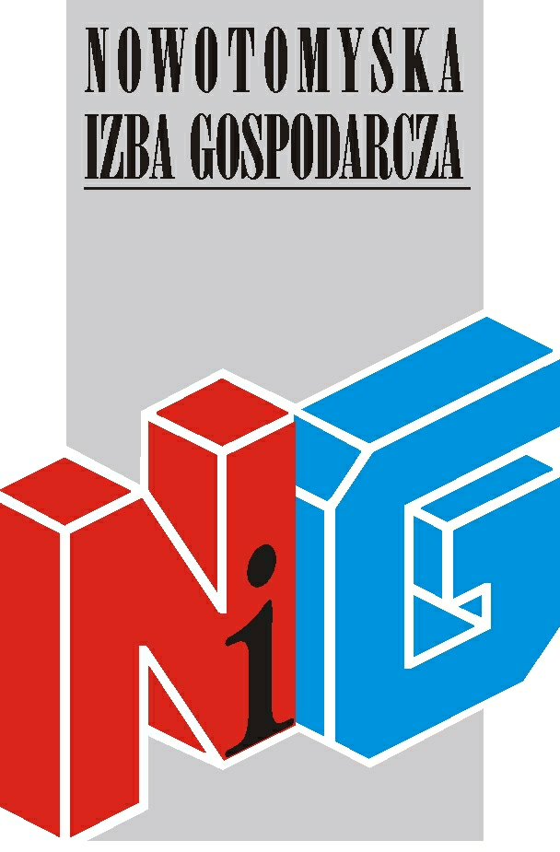

Zapraszamy na szkolenie

Zasady podlegania ubezpieczeniom
społecznym przez osoby zatrudnione na
podstawie umów cywilnoprawnych
w okresie od 01.01.2016r.

szkolenie odbędzie się
9 grudnia 2015r. w godz. 11.00 – 14.00
w Aesculap Akademii – salka 01
Nowy Tomyśl, ul. Tysiąclecia 14 (wejście przez portiernię)

Udział w spotkaniu jest bezpłatny

Harmonogram szkolenia:
11.00 – 13.00 – tematyka dot. umów cywilnoprawnych,
13.00 – 14.00 – Interaktywny Płatnik Plus

Wykładowca:

Anna Pawlak – kierownik Inspektoratu ZUS w Nowym Tomyślu
Piotr Tomczak - starszy inspektor do spraw konta ubezpieczonego

Nowotomyska Izba Gospodarcza zapewnia materiały oraz przerwę kawową.

Wszyscy uczestnicy szkoleń otrzymują imienne zaświadczenia o ukończeniu szkolenia.

Osoby zainteresowane uczestnictwem prosimy o przesłanie karty zgłoszeniowej do dnia 3 grudnia 2015r. na adres nig@poczta.fm

W razie pytań prosimy o kontakt z biurem Izby tel. 61 44 20 185

